江苏省钢铁行业协会文件
苏钢协〔2024〕66号

关于举办“碳排放交易员Ⅰ级”培训的通知

各钢铁企业及有关单位：
根据生态环境部9月8日发布的《全国碳排放权交易市场覆盖水泥、钢铁、电解铝行业工作方案（征求意见稿）》，钢铁行业将从2024年起正式纳入全国碳市场管理，2025年将迎来首次履约。纳入碳市场的钢铁企业将面临新的机遇和挑战。企业需要加强碳排放数据质量控制，提前规划碳资产管理，优化生产流程，提高能源效率，并探索低碳技术的应用。
经研究，江苏省钢铁行业协会携手上海环境能源交易所定于11月下旬联合开展线下培训班。本次培训旨在为钢铁企业详细解读碳市场扩容政策与发展方向，通过学习碳市场基础原理及政策、碳市场核心要素、碳金融管理与法律风险等知识，帮助企业有效应对加入碳市场的各种挑战，制定可持续发展的长期战略。现将培训相关事项通知如下：
一、组织机构
主办单位：江苏省钢铁行业协会
协办单位：上海环境能源交易所
二、培训时间及方式
1.培训时间：3天 2024年11月21日-23日
2.培训地点：南京市（具体地点另行通知）
3.培训形式：本课程为现场培训

三、培训对象
1.钢铁行业及其他重点排放单位的碳排放管理人员；
2.从事能源管理及减碳技术开发的相关技术人员；
3.从事政策研究及可持续发展战略制定的相关策略规划人员；
4.从事财务管理与投资规划的相关管理人员。

四、培训师资
上海环境能源交易所交易运营中心和全国碳市场运营中心一线业务专家以及国内碳排放权交易市场研究机构、碳排放核查机构、金融机构和碳资产交易管理资深专家。

五、培训内容
1.碳市场原理、政策及国内外发展
·钢铁行业碳市场扩容背景及发展方向
·钢铁行业国内外碳市场政策解读
2.全国碳市场配额分配制度
·目前碳市场碳配额分配与履约情况
·碳配额分配及管理制度
3.碳市场交易规则及市场运行分析
·碳市场交易规则及运行制度
·碳市场交易运行分析及价格体系分析
4.碳排放 MRV 体系及企业数据监测、报送
·碳排放数据监测与报送要求
·企业碳排放报告编制实务
·企业碳排放报告核查
5.双碳目标下的电碳协同与市场运作
·电碳市场联动机制
·企业绿电绿证应用策略
6.碳排放权交易法律风险及合规要点
·碳排放权交易法律风险主要类型及案例分析
·法律风险防范及应对措施
7.全国碳交易系统软件实操模拟

六、考试安排
课程结束后统一对学员进行现场考试，考试合格后，获得相应认证资格证书，每名学员有一次补考机会。
考试方式：开卷考试 (客观题+主观题)

七、培训证书
学员需通过全部考试，方可取得由上海环境能源交易所颁发的“碳排放交易员（I级）”证书。
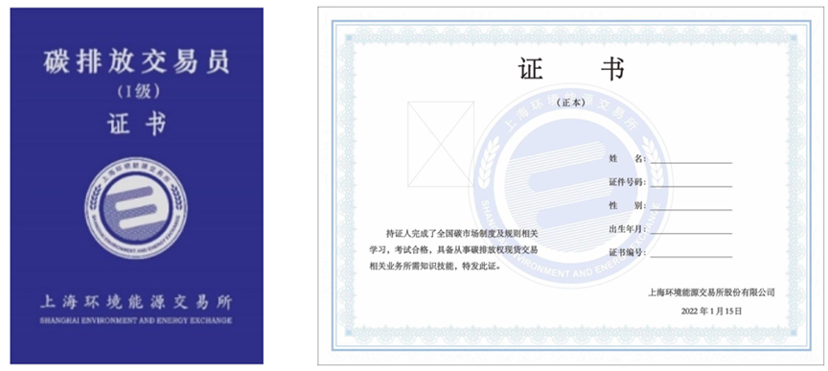

八、收费标准及汇款信息
4999元/人（含授课费、教材费、证书费、午餐费、考试费）
汇款信息如下：
1.单位名称：江苏省钢铁行业协会
2.开户银行：中国银行瑞金路支行
3.汇款账号：459866983945
(汇款时请备注：报名人姓名+碳排放交易员Ⅰ级培训)

九、报名及联系方式
蒋莉 18652992626 （微信同号）
陈家苏 13605177520（微信同号）
金德胜 13382720517（微信同号）
报名邮箱：jsgt005@126.com

江苏省钢铁行业协会
2024年10月18日

碳排放交易员 I 级 培训报名表

姓名
身份证号
职务
单位
电话
邮箱  （必填，用于报名 确认、通知下发） |  | 用于证书申请，照片不符合要 求无法上传影响考试。（照片 要求： 白底免冠清晰，正脸， 大小 50KB-150KB 之间，JPG  格式）
证书邮寄地址
发票信息  （必填） | 请在相对应选项后划勾✔  ●无需发票( )  ●个人发票( )  ●电子普票()  发票抬头：  纳税人识别号：  ●增值税专票（） 注 ：请在最后附一般纳税人证明，附图或附件  发票抬头：  纳税人识别号：  税务备案地址：  税务备案电话：  税务备案开户行：

 | 税务备案账号：
其他说明 | 1. 本次培训收费 4999 元/人（含授课费 、教材费 、证书费 、午餐费、考试  费）  2. 汇款信息如下：（如果采用公对公转账汇款，发票抬头需与汇款账户名  一致）  汇款时必须备注：报名人姓名+碳排放交易员 I 级  单位名称：江苏省钢铁行业协会  开户银行： 中国银行瑞金路支行  汇款账号：459866983945
如有问题联系方式：

蒋 莉 18652992626（微信同号）
陈家苏 13605177520（微信同号）
金德胜 13382720517（微信同号）
报名邮箱：jsgt005@126.com
特别提醒：以上信息请确保填写准确无误后提交，提交后不予以
更改 。（包括 ：姓名 、 身份证号 、发票信息）

